仓单转让客户授权-操作手册

会服门户

客户系统管理员管理
使用场景：
会员【0001】为客户办理仓单转让业务进行业务授权，可根据结算方式进行授权是否需要审核。
操作步骤如下：
会员MEM0001-13账号登录系统，选择会服门户-客户系统管理员管理，进入客户系统管理员管理界面：
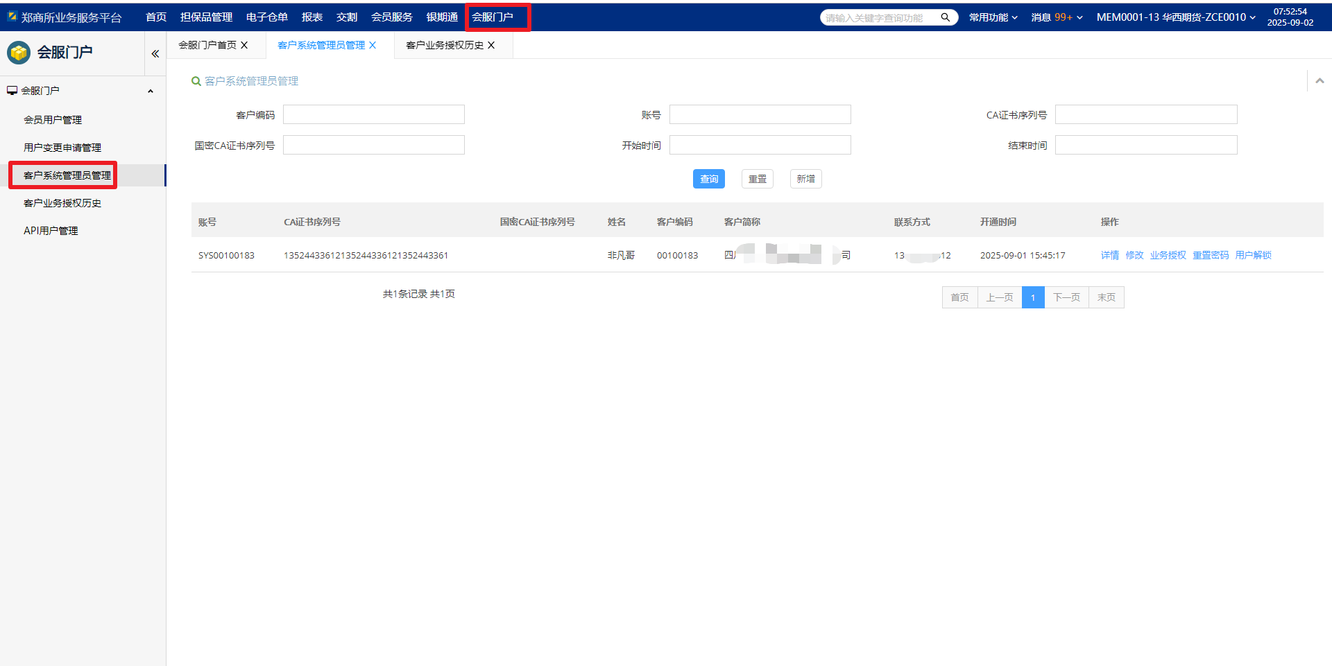
点击“业务授权”按钮，弹框客户业务授权界面：
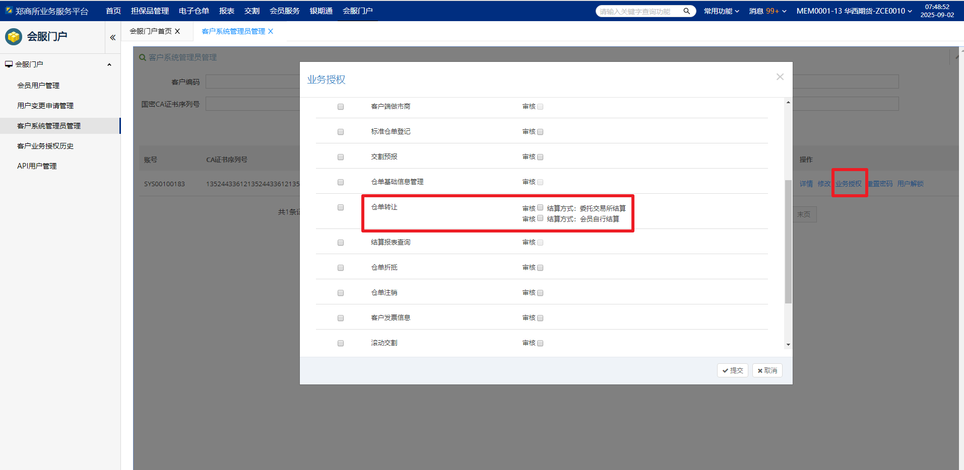
授权业务列表中，找到仓单转让业务，可以看见是否审核列出现了,结算方式：委托交易所结算和会员自行结算对应的审核选项复选框，其含义如下：
- 单独勾选结算方式为委托交易所结算的意味着：客户办理仓单转让业务，委托交易所结算的需要会员审核，会员自行结算的不需要会员审核
- 单独勾选结算方式为会员自行结算的意味着：客户办理仓单转让业务，会员自行结算的需要会员审核，委托交易所结算的不需要会员审核
- 全部勾选的意味着：客户办理仓单转让，无论委托交易所结算还是会员自行结算均需要会员审核
勾选对应的选项，这里如勾选了结算方式委托交易所结算需要审核，保存后，即完成了客户办理仓单转让业务-结算方式为委托交易所结算的需要会员审核，会员自行结算的不需要会员审核的配置。

注：本次变更上线，将对会员已经对相关客户进行仓单转让业务授权的情况进行初始化配置。如会员之前选择审核，则将委托交易所结算和自行结算两种结算方式都配置为审核；如会员之前没有选择审核，则将委托交易所结算和自行结算两种结算方式都不配置为审核。

